Защита ПУЭС, от дестабилизирующих факторов

Механические воздействия
В процессе эксплуатации и транспортировки ПУЭС, подвергается воздействию следующих механических сил:
- вибрация - периодические колебания элементов или конструкции в целом;
- удар - кратковременное воздействие внешней силы;
- центробежные и линейные ускорения;
- акустические воздействия.
С учетом таких воздействий, к ПУЭС, предъявляются следующие требования:
- вибропрочность - способность противостоять разрушительному действию вибраций в заданном диапазоне частот и ускорений и сохранять свои параметры в пределах нормы после окончания длительного действия вибрации.
- виброустойчивость - способность сохранять свои параметры в пределах нормы во время действия вибрации в заданном диапазоне частот и ускорений.
- ударопрочность - способность сохранять свои параметры в пределах нормы после воздействия ударов.
- удароустойчивость – способность сохранять свои параметры в пределах нормы во время воздействия ударов.
Если при эксплуатации аппаратура подвергается воздействию ударов, вибраций, акустических шумов, качки, ветра, то это может вызвать механические разрушения, привести к деформации и разрушению элементов конструкции.
Упругая деформация может привести к появлению:
- прерывистого электрического контакта;
- дугового разряда;
- образованию радиопомех;
- появлению усталостных поломок.
Изменение параметров сигналов, больших чем допустимые значения, приведёт к отказам в работе ПУЭС, потере вибро- или удароустойчивости. При совпадении собственных частот элементов конструкции с частотой возмущающих воздействий перегрузки возрастают многократно.
При конструировании ПУЭС, минимальной массы без излишних запасов прочности в ТЗ должно быть указано как можно больше данных о вибрационных и ударных характеристиках, условиях транспортирования.
Стремление максимально использовать прочностные свойства материалов приводит к повышению уровней напряжений и увеличению деформаций.
Свойство конструкции препятствовать внешним нагрузкам с допустимыми деформациями называется жёсткостью. Уменьшение жёсткости приводит к ослаблению контактов, изменению сопротивления контактных пар соединителей, выпадению модулей.
При работе деталей на изгиб деформацию можно уменьшить выбором целесообразной формы сечения и расстановкой опор (смещение опор к середине балки).
Влияния механических воздействий уменьшается с повышением механической прочности и жёсткости деталей и модулей, за счет:
- приклеивания компонентов к установочным поверхностям;
- покрытия лаком печатных плат совместно с компонентами;
- заливки монтажа компаундами;
- амортизацией аппаратуры.
Увеличение жёсткости составных конструкций достигается силовой затяжкой узлов согласования, увеличением площади опорных поверхностей.
Механическая прочность ПУЭС, проверяется методами сопротивления материалов и теории упругости для простейших балочных конструкций деталей, стержней, пластин и мембран с распределенной и смешанной нагрузкой. В большинстве практических случаев конструкции ПУЭС, имеют сложную конфигурацию, затрудняющую определение в них напряжений. В расчётах сложную деталь заменяют её упрощённой моделью.
К балочным конструкциям деталей относят тела призматической формы, длина которых значительно превышает все прочие геометрические размеры. Концы балок защемляются (сварка, пайка, винтовое соединение) либо опираются (одиночное винтовое соединение). Пластинами считаются тела призматической формы, толщина которых мала по сравнению с размерами основания. К таким конструкциям относят печатные платы, стенки кожухов приборов, панели.

Модели ПУЭС, и их элементов

Для возможности проведения расчетов конструкции, аппаратуру и ее элементы необходимо предельно упростить - представить в виде физических моделей.
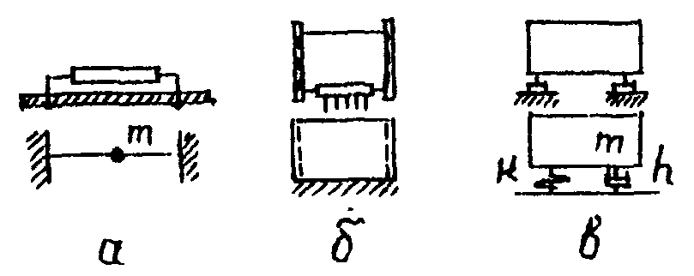
а - резистор;
б - печатная плата;
в - блок аппаратуры

Для более детального анализа процессов, протекающих в радиоэлектронном средстве и его составных элементах при воздействии вибрации, рассматриваются более сложные модели.

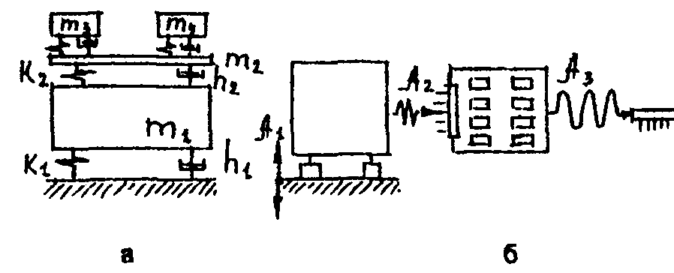
а - модель устройства и динамика передачи вибраций от места закрепления
устройства к элементам;
б - закрепленной на печатной плате при передаче вибраций по конструкции аппаратуры их амплитуда может и ослабляться, и усиливаться.
Иногда для анализа механических процессов используют математические (метод конечных разностей, метод конечных элементов и др.), аналоговые и электромеханические модели.
Для анализа процессов, возникающих в радиоэлектронном средстве при воздействии вибрации необходимо уметь оценивать основные динамические характеристики устройства и его элементов.

Расчёт резонансных частот

С учётом направления воздействия вибраций в конструкции выделяются детали и узлы, имеющие:
- наибольшие деформации;
- выбираются расчетные модели;
- рассчитываются собственные частоты;
- определяются нагрузки и сравниваются полученные значения с пределами прочности выбранных материалов.
При необходимости принимается решение о повышении прочности конструкции.
Для увеличения вибропрочности в конструкцию вводятся:
- дополнительные крепления;
- рёбра и рельефы жёсткости;
- отбортовки;
- используются материалы с высокими демпфирующими свойствами;
- демпфирующие покрытия.
В практике конструирования внешние вибрационные воздействия часто задаются довольно узким диапазоном частот. В правильно сконструированной аппаратуре собственная частота f₀ конструкции не должна находиться в спектре частот внешних воздействий. Но, любая конструкция обладает несколькими значениями собственных частот, однако расчет выполняется только для низких значений f₀. Если низшее значение f₀ входит в диапазон внешних воздействии, то конструкцию дорабатывают с целью увеличения f₀ и выхода из спектра частот внешних воздействий.

Резонансная частота, (Гц), балки определяется, как:

,
где α - корень уравнения изгибающих колебаний, зависящий от варианта крепления балки;
l - длина балки, см;
EJ - жесткость балки на изгиб;
E - модуль упругости, Н/см²;
J - момент инерции, см;
m - погонная масса балки.
Резонансная частота, в (Гц), пластины определяется:

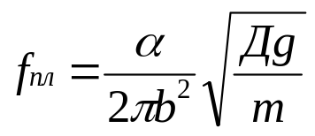,
где b - длина пластины, см;
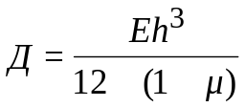 - жёсткость пластины на изгиб;
h - толщина пластины, см;
g - ускорение силы тяжести;
μ - коэффициент Пуассона.

Резонансная частота, Гц, подвески массой М на упругих элементах, имеющих жёсткость С, определяется:

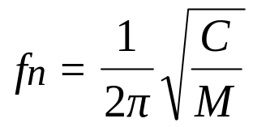.

Если известны масса подвески М и прогиб (растяжение) Δ упругого элемента, то собственная частота определяется:

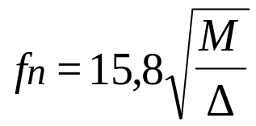.

Вышеприведенные случаи подвески являются идеализированными, так как предполагают наличие только одной степени свободы колебаний сосредоточенных масс на идеальных упругих элементах. На практике наблюдается наличие шести степеней свободы в направлении каждой координатной оси и вокруг каждой из осей.

Материалы поглощающие механическую энергию

При воздействии механических факторов элементы изделия испытывают механические напряжения, зависящие как от величины внешних действующих сил, так и от способности материала элементов поглощать механическую энергию.
Деформация может быть:
- упругой - если изделие восстанавливает свои размеры;
- остаточной - если форма не восстанавливается.
Между внешними силами и деформациями есть связь. Если взять однородный стержень с сечением S и воздействовать на него силой F, то напряжение в нём будет:
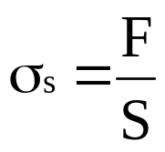,
относительная деформация ε при данной силе:

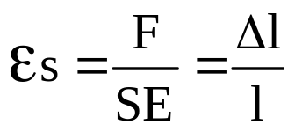,
где Е – модуль упругости Н/см²;
l – длина стержня, см.
Следовательно,

σ_{s} = ε_{s}E.

Таким образом, при заданной деформации поглощаемая механическая энергия пропорциональна модулю упругости Е. Поэтому материал с более высоким модулем упругости Е будет обладать большей способностью поглощать механическую энергию, т.е. лучше противостоять механическим воздействиям.

Способность различных материалов поглощать механическую энергию характеризуется полной энергией деформации Е_{ε}. Из конструкционных материалов наибольшим поглощением энергии обладают вязкие металлы (алюминий, бронза, сталь) и различные эластомеры, например, резина.

Материалы | Е_{ε} ,Дж/кг
Сталь | 9,12
Фосфоритная бронза | 12,2
Листовой алюминий | 22,5
Отожженная пружинистая сталь | 28,5
Резина | 43500

Прочность и устойчивость ПУЭС, к механическим воздействиям

Прочность к воздействию механических факторов - это способность изделий выполнять свои функции и сохранять свои параметры в пределах норм, установленных в стандартах, после воздействия механических факторов.
Устойчивость к воздействию механических факторов - это способность изделий выполнять свои функции и сохранять свои параметры в пределах норм, установленных в стандартах, во время воздействия механических факторов.
К изделиям, предназначенным для функционирования в условиях воздействия механических нагрузок, предъявляют требования по прочности и устойчивости.
К изделиям, не предназначенным для функционирования в условиях воздействия механических нагрузок, предъявляют требования только по прочности.
Следовательно, обеспечение устойчивости является более сложной технической задачей, чем обеспечение прочности.

Виброзащита ПУЭС, и их элементов

Способы защиты конструкций ПУЭС, от вибраций удобно классифицировать и наглядно представить, если использовать зависимость коэффициента динамичности μ от частоты f. С учетом этой зависимости способы виброзащиты имеют три разновидности:

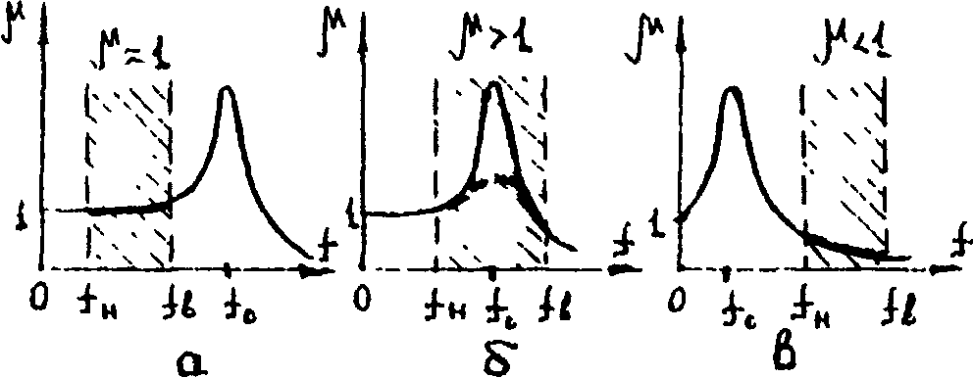

а - увеличение жесткости конструктивных элементов;
б - использование конструктивных элементов с увеличенной степенью демпфирования;
в - использование виброизоляторов.

На рисунке представлено соотношение собственной резонансной частоты защищаемого конструктивного элемента f₀ относительно диапазона частот воздействующих вибраций от f_{н} до f_{в}. Как следует из приведенного рисунка, вывод резонансной частоты f₀ элемента за пределы диапазона частот воздействующих вибраций в более высокочастотную область позволяет в диапазоне частот воздействующих вибраций обеспечить значение коэффициента динамичности μ≈1. Это означает, что резонансного возбуждения колебаний защищаемого элемента происходить не будет. Подобное смещение значения f₀ в более высокочастотную область можно обеспечить увеличением жесткости конструктивных элементов.
Примеры конструктивного исполнения элементов аппаратуры, обладающих повышенной жесткостью, представлены на рисунке - г.

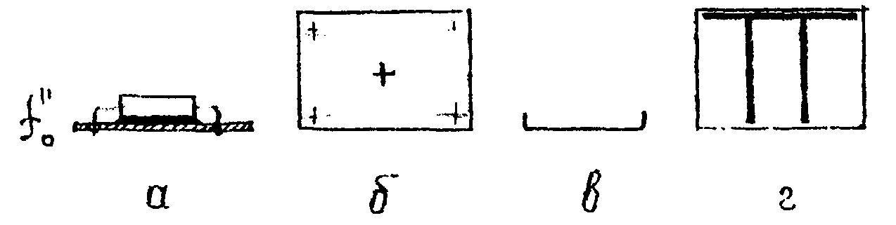

Конструктивные решения, позволяющие увеличить жесткость:
а - применение дополнительных точек или площадок крепления с помощью клея; б - применение дополнительных точек крепления;
в - применение отбортовок и профилирования (для пластин из металла);
г - применение ребер жесткости.
На рисунке показано изменение хода зависимости μ от f при использовании конструктивных элементов, обладающих повышенной степенью демпфирования (пунктирная кривая). Большую степень демпфирования колебаний можно обеспечить, например, используя платы с вибропоглощающим покрытием, слоистые конструкции либо используя заливку поверхности платы с элементами демпфирующих материалов -1. На рисунке представлены подобные конструктивные решения.

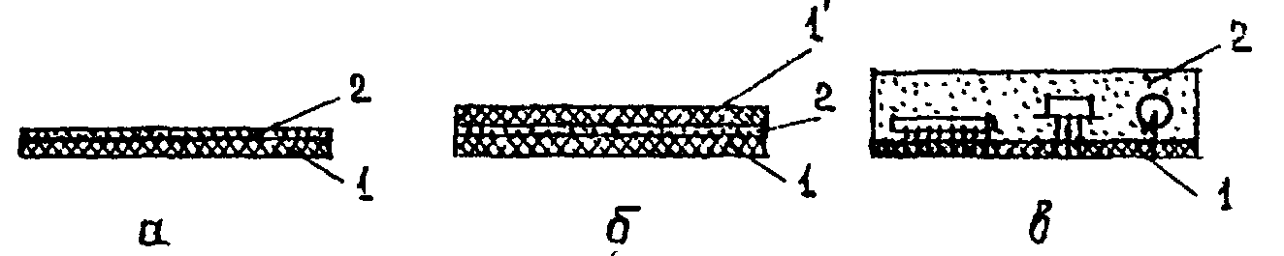

Демпфированные конструкции:

а - с вибропоглощающим покрытием 2;
б - с вибропоглощающим слоем 2;
в - с вибропоглощающим заливочным материалом 2

Применение демпфирующих покрытий и слоистых конструкций позволяет снизить значения коэффициентов динамичности таких конструктивных элементов, как печатные платы, с нескольких десятков до нескольких единиц, причем в области их резонансных колебаний.
К недостаткам этого способа виброзащиты следует отнести: ухудшение
ремонтоспособности ПУЭС, зависимость характеристик покрытий и заливок от температуры, возникновение больших внутренних напряжений в компаунде при его полимеризации, изменение свойств покрытий и заливок с течением времени. Кроме того, величина рассеяния энергии механических колебаний полимерными материалами зависит от частоты, амплитуды и формы колебаний, состава компонентов вида напряженного состояния. Это усложняет аналитическую оценку эффективности виброзащиты, и не позволяет рациональнее использовать экспериментальные методы определения коэффициента механических потерь через логарифмический декремент затухания колебаний:
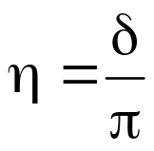

или через механическую добротность:
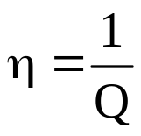.
Наиболее эффективным способом виброзащиты является виброизоляция, так, как только в этом случае удается получить значения коэффициента динамичности μ<1 в диапазоне частот воздействующих вибраций. Подобный способ виброзащиты может быть использован как для блоков, так и для отдельных, чувствительных к вибрациям элементов аппаратуры. Виброизоляция обеспечивается тем, что между защищаемым устройством или его элементом и вибрирующей поверхностью устанавливаются специальные элементы-виброизоляторы.

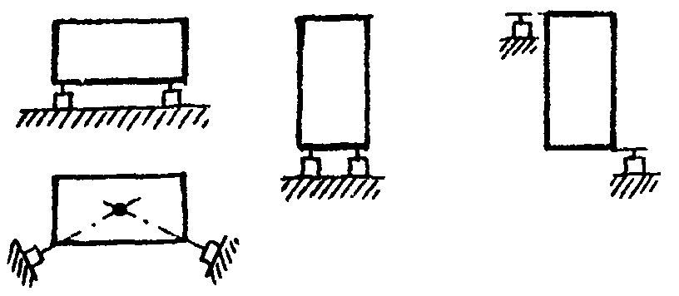
Схемы монтажа блоков аппаратуры на виброизоляторах.
Установка блоков на виброизоляторах обеспечивает значение их собственных частот f₀ ≈ 10...25 Гц. В этом случае, начиная с частот 30-40 Гц, обеспечивается эффективная защита блока от вибраций (μ≈1), и чем выше частота воздействующей вибрации, тем эффективнее виброзащита.
Используемые в настоящее время виброизоляторы можно подразделить на четыре основные разновидности:
- резинометаллические;
- пружинные с воздушным демпфированием;
- пружинные с фрикционным демпфированием;
- цельнометаллические.
В качестве примера конструктивного исполнения виброизолятора на
рисунке показан вид пружинного виброизолятора с воздушным демпфированием.
Демпфирование колебаний в данной конструкции обеспечивается движением воздуха через небольшое отверстие в резиновом баллончике 2.

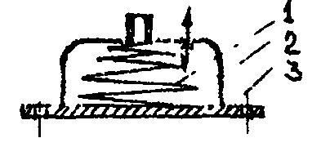

Виброизолятор пружинный с воздушным демпфированием:
1 - пружина;
2 - резиновый баллончик с отверстием;
3 - элемент крепления.

